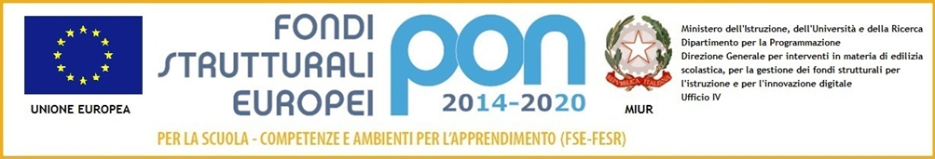
ISTITUTO COMPRENSIVO CORTONA 1
Via di Murata - 52044 Camucia di Cortona (Arezzo)
Tel. 0575/603385 - Fax 0575/630506
e-mail: aric842003@istruzione.it – aric842003@pec.istruzione.it Codice Fiscale 92082420511

Genitori interessati,
docenti e collaboratori di
SS di Primo Grado di Camucia

Oggetto: Rientro in presenza classi I della Scuola Secondaria di Primo Grado plesso di Camucia.

Si comunica che, a seguito di specifiche indicazioni fornite dal Dipartimento di Igiene Pubblica, domani 11 novembre 2020 gli alunni frequentanti la classe I B di S.S. di Camucia con tampone negativo e comunicazione della Azienda USL sud-est relativa al periodo di quarantena-isolamento fiduciario, potranno fare rientro in classe.
Si ringraziano i rappresentanti dei genitori per la preziosa e lodevole collaborazione.

Il Dirigente Scolastico
f.to Alfonso Noto
(Firma autografa sostituita a mezzo stampa ai
sensi dell’art. 3, comma 2 del D. lgs. n. 39/1993)

